軟體工程─HW3(參訪心得) 鄭凱文 104062223

這禮拜很高興能夠到APP創投公司─Appworks參訪，雖然公司規模比想像中來的小，但透過實習生的講解和三組成員的經驗分享，依然學到一些知識。

一開始是實習生透過牆壁上的幾張海報，簡單的為他們目前的主力業務─Accelerator做解釋，包含這項計畫已經邁入第十四屆、參與人員擴大至東南亞地區，他們也解釋了目前東南亞的行動使用市場，以各國龐大的人口APP說明這塊領域會愈來愈興盛。接著我們參觀了他們開放式的討論區，在這裡我發現與其說在討論，這些group反而像是對著公司人員進行Demo，聆聽人員做出的批改，好比他們另一項業務─School，跟所謂的獨立開發有理想上的落差。

(下圖為第十四屆參加的group，基本上已經以東南亞人為主)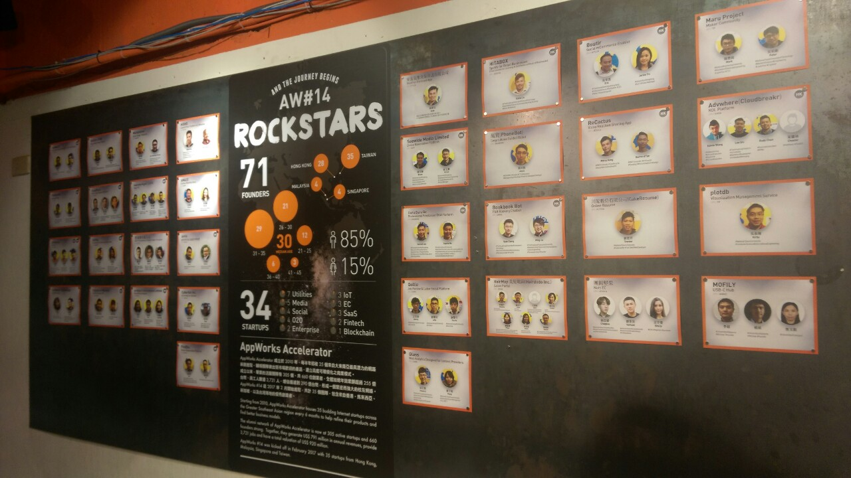

接著是Appworks校長的演講，她主要提到的重點是創業三要素：創業者、資金和才能，因此他們的業務就是負責為客戶製造這些要素，以「免費」的方式吸引潛在人才進駐，等到project成功再從中抽取傭金，我認為這是非常棒的經營方式。如同線上遊戲多採免費遊玩，首要目的是吸引人力進駐，待其成功除了傭金外，更多了一條可靠人才的聯絡，之後再利用人力銀行式的經營方法，便成了既能擁有教育英才的響亮招牌，並透過其獲得穩定利益的公司。

之後是來自各家新創公司員工的分享，分別為KKday、91APP和Fugle，這三家公司的共同點，在於把誰都能做到，卻不容易做好的事情，專業化成產品或服務。例如旅遊行程，上網google一定查得到部落客的分享，但來源不保證可靠加上時效性問題，絕對是件費時費力的工作，而KKday便幫你整理好這些種類繁雜的行程，以類似旅遊業者的身分便宜銷售。

在現在的資訊社會，大家都希望能快速、方便的獲得第一手資料，卻不是每個人都有時間、有能力做到，而這些新創公司正是利用這點，將現成卻又掌握不了的便利包裝遞給顧客，與其說他們在賣產品不如說是在賣一種「習慣」，當使用者習慣了以第三手的方式取得資訊，自然就忘了這項服務其實並不是他們發明的，只是包裝得比較符合我們習慣。

最後我跟組員們跟著實習生，到了其他樓層參觀，發現他們的經營者之一跟政府的關係也是相當密切，再次體會要草創一家非傳統的事業，資金之外更得擁有廣大的人脈。實習生也有透漏，每屆Accelerator的group中只有不到10%的project能夠完案，更別提更進一步的打進市場，「創業」這兩個字確實不如政府口中的容易，但少數的成功案例卻讓人不禁嚮往：我也做得到，因此紛紛投入這塊領域，也帶動了Appworks的出現。

把握住人心中的需求，或許正是這些新創公司成功的關鍵要素。在這感謝老師和助教帶我們到這參觀，也期待四月中Yahoo的參訪。